Детский церебральный паралич – это патологическое заболевание. Если ребенку поставили такой диагноз, значит, у него поражен определенный отдел мозга.
Определить степень и природу заболевания можно примерно в 2 месячном возрасте.
Бывают случаи, когда поражаются несколько отделов. Паралич центральной нервной системы может наступить у ребенка еще тогда, когда он находится в утробе, а также уже после рождения.
Это заболевание достаточно серьезное и может со временем развиваться. Чтобы предотвратить ухудшение ситуации и увеличить вероятность её исправления, необходимо выполнять различные упражнения по специальным методикам.

Важность ЛФК
В период реабилитации при ДЦП особое значение уделяется лечебно-физкультурному комплексу упражнений. Данная нагрузка успешно помогает:
- развивать непосредственность и легкость торможения движений;
- уменьшает гипертонус мышечной ткани;
- позитивно влияет на координацию движений;
- способствует улучшению подвижности суставов;
- приобретать необходимые в быту навыки;
- благотворно влияет на возможность самообслуживания.
Начинать упражнения для детей с ДЦП необходимо в раннем возрасте.
ЛФК способствует не только развитию мускулатуры и подвижности, но также делает мозг больного ребенка более пластичным. Снижается риск серьезной задержки умственного развития.
Общих противопоказаний к ЛФК для детей с ДЦП нет.
Лечебная физкультура включает в себя множество различных комплексов, всегда можно подобрать подходящий.

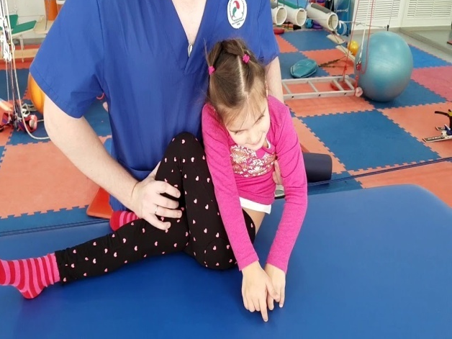

Программа упражнений для детей с ДЦП должна включать следующие виды нагрузок:
- Комплекс на растяжение мышц. Для профилактики тератогенеза необходимо развивать мышечную подвижность. Это поможет снять напряжение и увеличить область совершения движений.
- Упражнения на поддержание чувствительность мышечной ткани и ее развитие. Это помогает регулировать силу взаимодействия с конкретными мышцами, позволяя совершать обыденные ритуалы в быту.
- Нагрузка на улучшение реакции нервных окончаний. Позитивно влияет на функционал нервной ткани.
- Программа для совершенствования антагонистических мышц.
- Комплекс, направленный на развитие выносливости, стойкости, дисциплины организма.
- Упражнения, способствующие закреплению нормальной ходьбы, корректирующие походку.
- Нагрузки на удержание равновесия. Тренировка вестибулярного аппарата.

Цель упражнения | Вид упражнения
Для поддержания или увеличения подвижности суставов | 1. упражнения на диапазон движений  2. упражнения на растяжку
Для поддержания или увеличения силы | 3. укрепляющие упражнения с движением: упражнения, которые прорабатывают мышцы и двигают сустав, преодолевая сопротивление.  4. укрепляющие упражнения без движения: упражнения, которые прорабатывают мышцы без движения сустава.
Для улучшения положения | 5. практика удержания вещей или практика делать что-то в хорошей позиции
Для улучшения контроля | 6. практика выполнения определенных движений и действий для улучшения баланса или контроля

Правила выполнения упражнений
- занятия должны быть регулярными;
- подход – индивидуальным к каждому ребенку;
- следует соблюдать систематичность занятий, не прерывая их;
- увеличение нагрузок должно происходить постепенно и строго под присмотром врача;
- при назначении комплекса обязательно учитывается тяжесть патологии и психическое развитие больного.
Вспомогательные тренажеры
Коврик с неровной поверхностью, покрытый небольшими бугорками
Необходимо приучать ребенка ходить по нему босыми ножками. Упор лучше делать на пяточки. Именно там сосредоточено наибольшее количество нервных окончаний.
Также безусловным достоинством процедуры служит нормализация кровообращения. Специальный эспандер
Данное средство также исключает спастику пальцев (спазм или судорога).
Ходунки или прыгунки
В них существует уникальная ортопедическая вставка, обладают функцией крепления к вертикальной поверхности.

На данный момент широко развивается область оздоровления и профилактики для детей с ДЦП разных возрастов. Программы успешно помогают нормально функционировать в обществе и быту. Главное – не «запускать» с лечением, выполнять все предписания врача и запастись терпением.
Роль лечебной физкультуры нельзя недооценивать при профилактике множества заболеваний. Отдельно она не обладает заживляющим эффектом. Однако в комплексе с медикаментозным воздействием и массажем дает превосходные результаты. ЛФК является неотъемлемой частью жизни детей, страдающих ДЦП.

Государственное бюджетное учреждение Республики Марий Эл
«Йошкар-Олинский реабилитационный центр для детей и подростков с ОВ»

ЛФК
при детском церебральном параличе

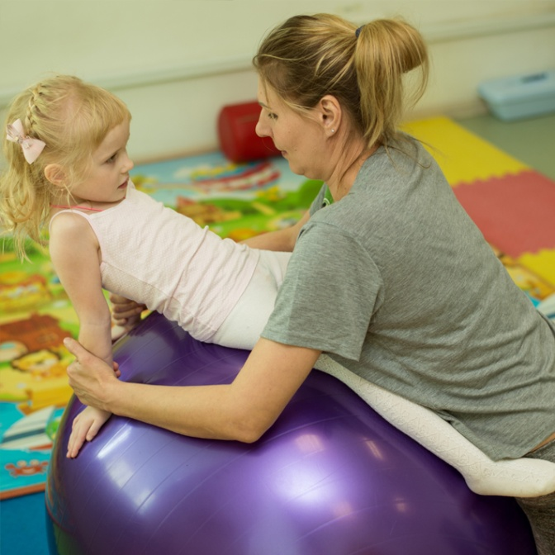

Подготовила инструктор ЛФК: С.Е. Ильина

Йошкар-Ола
2022

